// 编译：240884432
ˇ

专享策略10 | 魔改布林+布林极限+极限宽
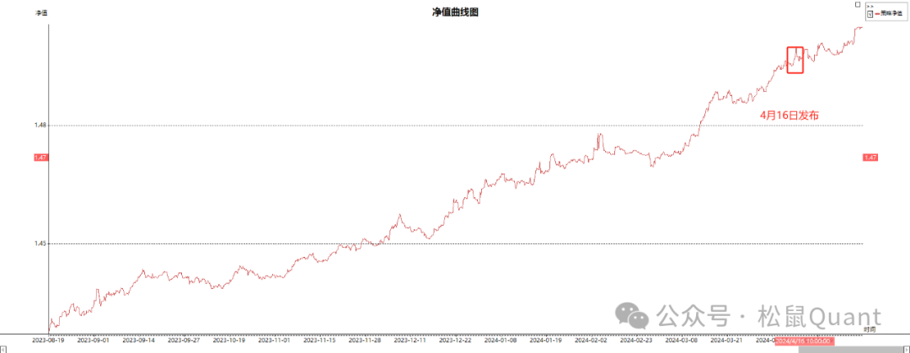

专享策略09 | 基于成交量的阶梯均线过滤震荡行情
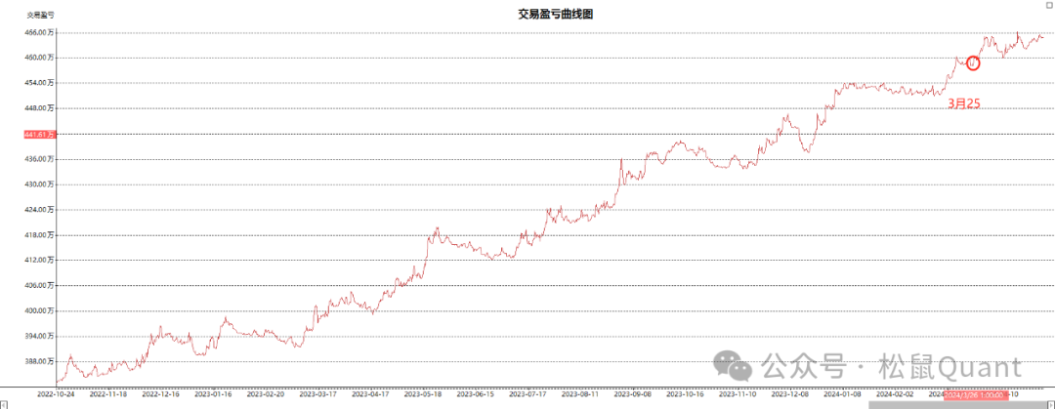
得益于行情好，上半年发布的专享09和10自发布日起已经创出新高，这两个策略逻辑性强，代码简单，参数少非常适合新手学习及使用。专享08盘口策略比较特殊，实盘1个多月后处于亏损状态，目前下架，回炉重做。需要加一些价格因子进去做择时，同时对订单流量能指标的使用有了新的认识，敬请期待它重新上线吧。俱乐部是以策略源码开发，教学及实战为主，我们会继续提高产品质量和社群品质，欢迎多提意见。

今天发布的专享策略11是基于MACD指标的魔改指标，借鉴沙夫公式修改为摆动指标，我们来说一下它的指标源码：
TV上有人写好了这个指标，语言是pine，它的地址是https://www.tradingview.com/script/yOxili7R-Adaptive-Schaff-Trend-Cycle-STC-AlgoAlpha/
首先需要重写MACD，如下公式。它和传统的MACD计算很不一样，主要是通过计算相关系数、波动幅度让MACD变成一个相对指标。

calculateMACD(source, fastLength, slowLength) => var macd = 0. var lag = (9 - 1) / 2 var a1 = 2 / (fastLength + 1) var a2 = 2 / (slowLength + 1) r2 = .5 * math.pow(ta.correlation(close, bar_index, length), 2) + .5 K = r2 * ((1 - a1) * (1 - a2)) + (1 - r2) * ((1 - a1) / (1 - a2)) macd := (close - close[1]) * (a1 - a2) + (-a2 - a1 + 2) * nz(macd[1]) - K * nz(macd[2]) ema = ta.ema(macd, 9) macd
接下来是STC(沙夫趋势指标)计算，其实就是对上面的MACD进一步的归一化和二次平滑处理。

calculateSTC(lengthInput, fastLength, slowLength) => var normalizedMACD = 0.0 var smoothedMACD = 0.0 var smoothedNormalizedMACD = 0.0 var STCValue = 0.0 MACDValue = calculateMACD(close, fastLength, slowLength) lowestMACD = ta.lowest(MACDValue, lengthInput) highestMACD = ta.highest(MACDValue, lengthInput) - lowestMACD normalizedMACD := highestMACD > 0 ? (MACDValue - lowestMACD) / highestMACD * 100 : nz(normalizedMACD[1]) smoothedMACD := na(smoothedMACD[1]) ? normalizedMACD : smoothedMACD[1] + smoothingFactor * (normalizedMACD - smoothedMACD[1]) lowestSmoothedMACD = ta.lowest(smoothedMACD, lengthInput) highestSmoothedMACD = ta.highest(smoothedMACD, lengthInput) - lowestSmoothedMACD smoothedNormalizedMACD := highestSmoothedMACD > 0 ? (smoothedMACD - lowestSmoothedMACD) / highestSmoothedMACD * 100 : nz(smoothedNormalizedMACD[1]) STCValue := na(STCValue[1]) ? smoothedNormalizedMACD : STCValue[1] + smoothingFactor * (smoothedNormalizedMACD - STCValue[1]) [STCValue-50, MACDValue]
[STCValue, MACDValue] = calculateSTC(lengthInput, fastLength, slowLength)
MACDValue := (MACDValue) / (ta.ema(high - low, slowLength)) * 100
MACDValue := ((MACDValue) - ta.ema(MACDValue, 9))/2
得到如下图：
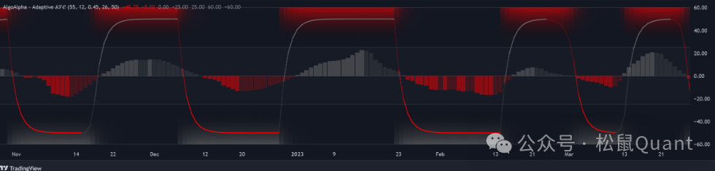
//Bar更新事件函数，参数indexs表示变化的数据源图层ID248844320数组
我用tbquant和python实现了一下这个指标，如下图：
调整smoothingFactor参数可以改变STC的平滑度,然后设置红点和绿点，这两个信号是波段底部和顶部的提示，如果你有开发震荡策略的需求，可以参考一下这个指标。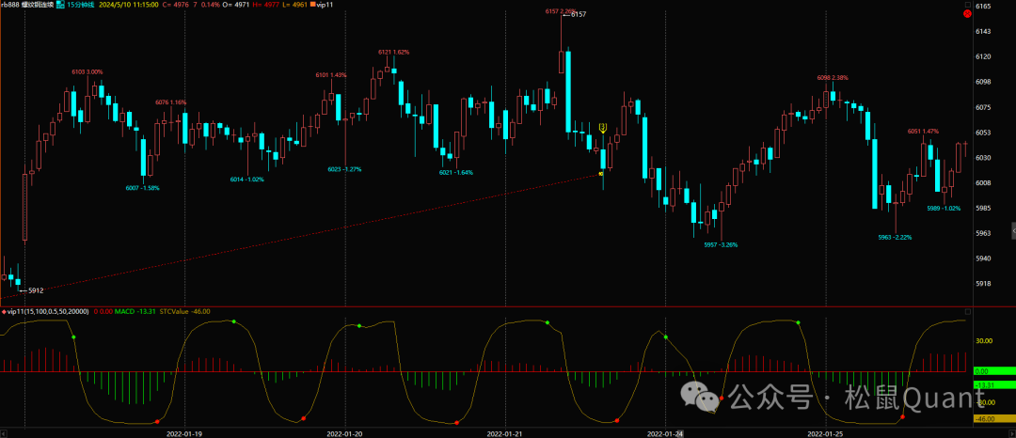

这个指标有几个用法，如下代码：

alertcondition(ta.crossover(STCValue, STCValue[1]), "STC Moving Up")alertcondition(ta.crossunder(STCValue, STCValue[1]), "STC Moving Down")
alertcondition(ta.crossover(STCValue, 0), "STC Crossover Zero")alertcondition(ta.crossunder(STCValue, 0), "STC Crossunder Zero")
alertcondition(ta.crossover(MACDValue, 0), "Histogram Crossover Zero")alertcondition(ta.crossunder(MACDValue, 0), "Histogram Crossunder Zero")
alertcondition(ta.crossover(MACDValue, MACDValue[1]), "Histogram Moving Up")alertcondition(ta.crossunder(MACDValue, MACDValue[1]), "Histogram Moving Down")
用法1：当STC与前值交叉，形成图中的红点绿点。
用法2：STC大于小于0来判断趋势。
用法3：自适应MACD金叉死叉0.
用法4：MACD当前值大于小于前值。

OK，到这里我们介绍完了这个指标。现在该说说如何使用和修改这个指标，它的优点和缺点是什么。首先，优点是它能量化出短波段的波峰波谷，这个是我想利用它的最重要的地方。缺点也是这个，在趋势中不断的出现这种反手信号。
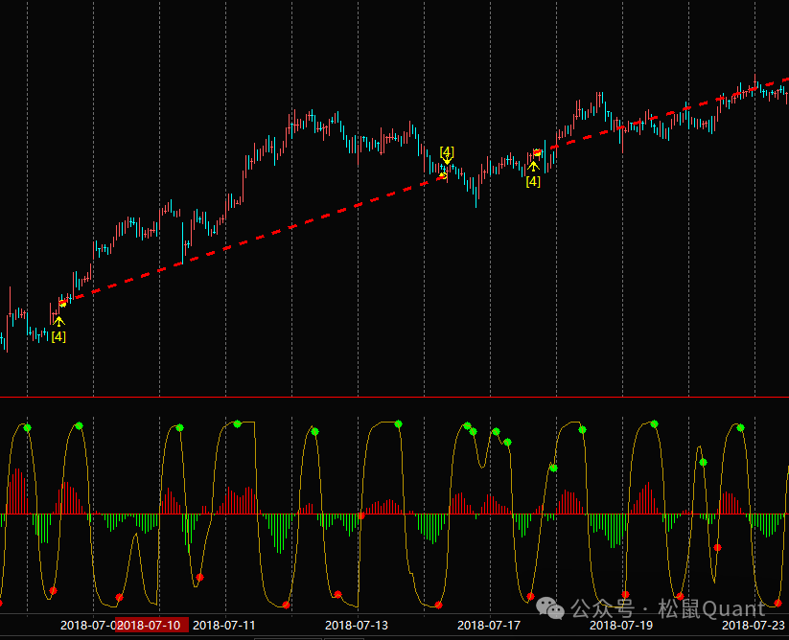看上图的两个多头信号，我来解释这个策略的核心逻辑。副图里MACD频繁出现波峰波谷信号，这个时候我们需要用趋势模块过滤，同时用一个简单的区间模块过滤。最重要的是小区间模块和MACD波峰波谷“共振”，前一步需要把副图的红点绿点从一个点状态转化为一个序列状态。OK，当出现波谷，然后后面确实创出了小范围的新高，那么这个条件就成立了。如果出现了做空的信号，但是小范围内没有实质的下跌，那么条件就不成立。核心：小区间模块和MACD波峰波谷产生共振。这样做有两个好处：1.可以过滤部分震荡。2.启动点相对靠前。2-3个不相关的模块产生共振，而不是单独依赖一个模块。核心条件：
- 所有品种的MACD计算参数都是默认的12,26,9。
- 增加趋势指引的模块，可以用均线，MACD，BOLL等趋势指标，无所谓效果都差不多。
- 增加小区间，主要这个“小”字，比如这个小区间仅仅是5-50周期内的高低点。
- 保存MACD的红点绿点信号，让它从交叉的“点”状态变成序列状态。
- 正反手+动态出场。
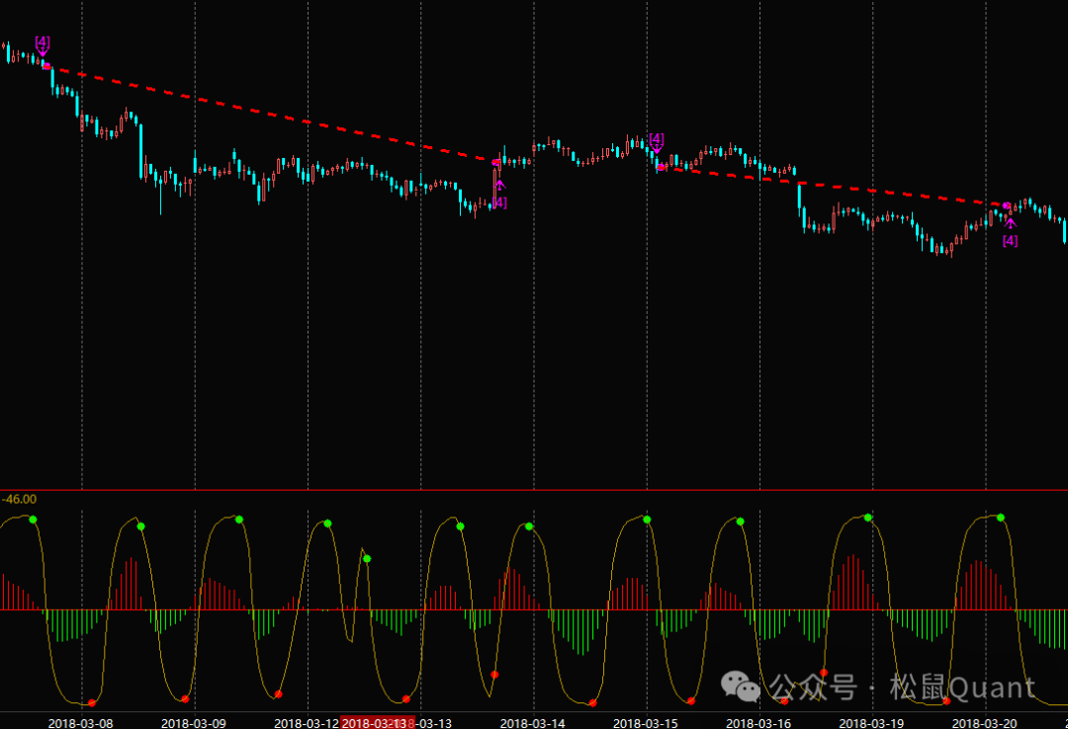
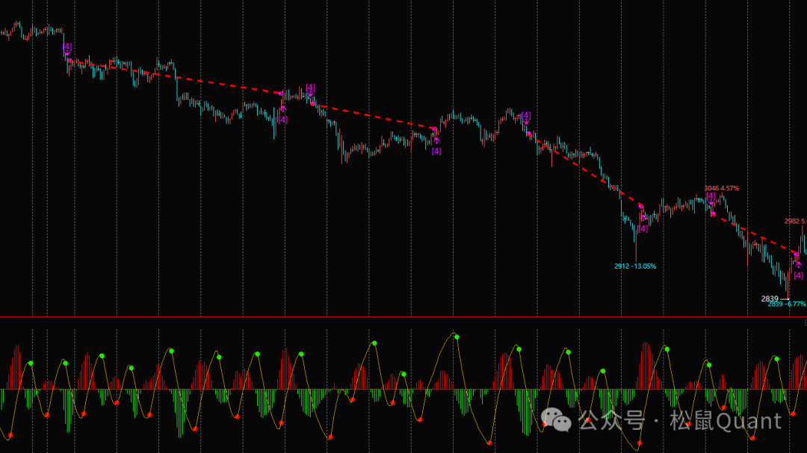
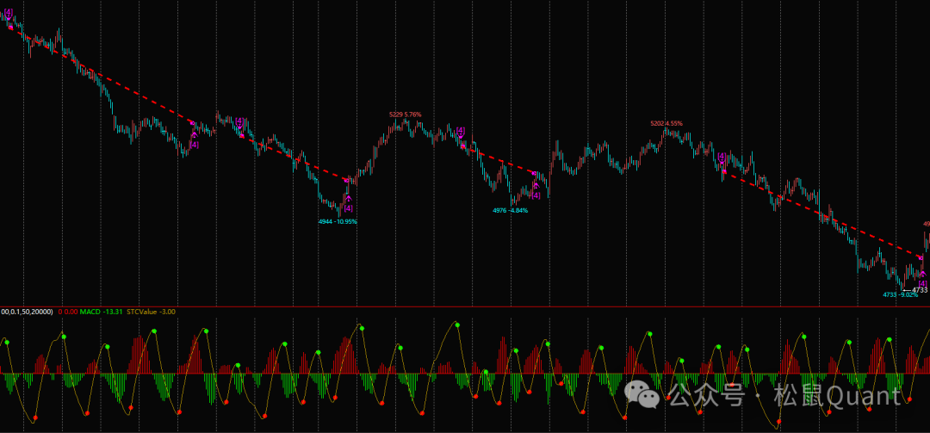
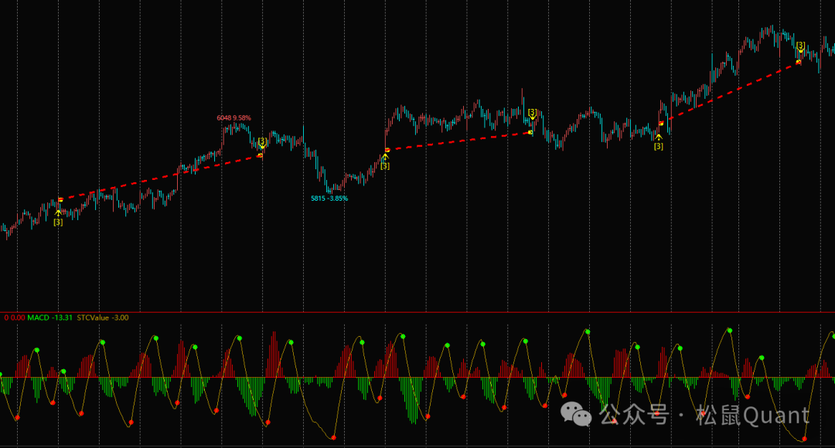
Tbquant组合绩效展示
参数优化留最近3个月样本外：
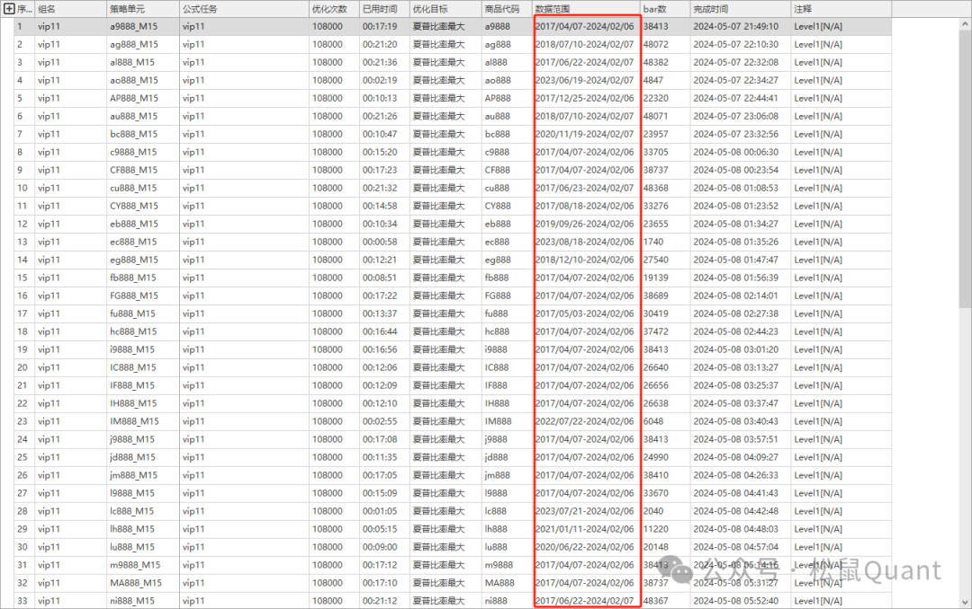
样本外3个月的绩效走势：
部分品种曲线图：
EC
LH
SA
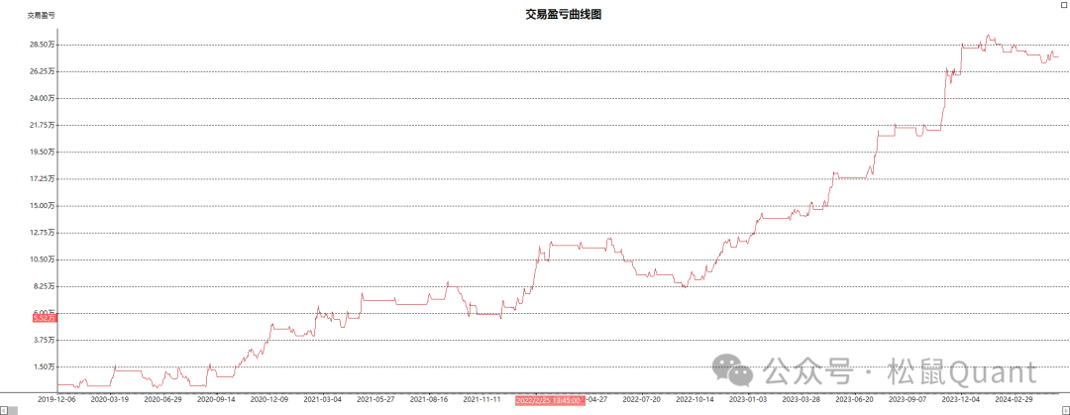
BC
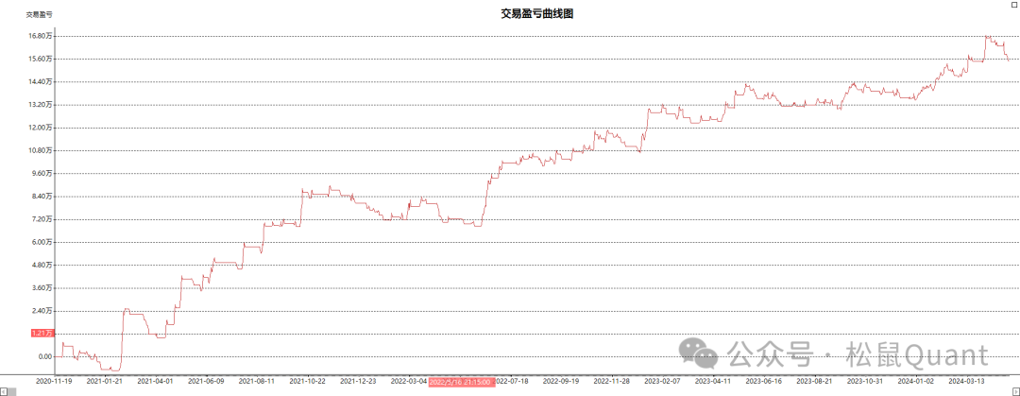
EB
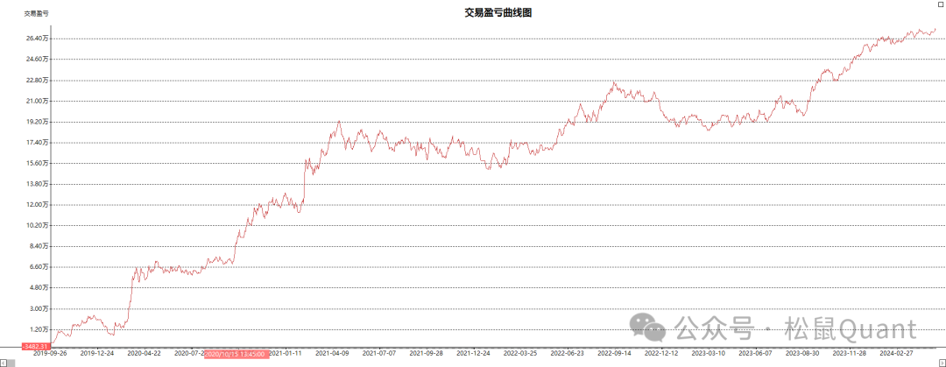
AG
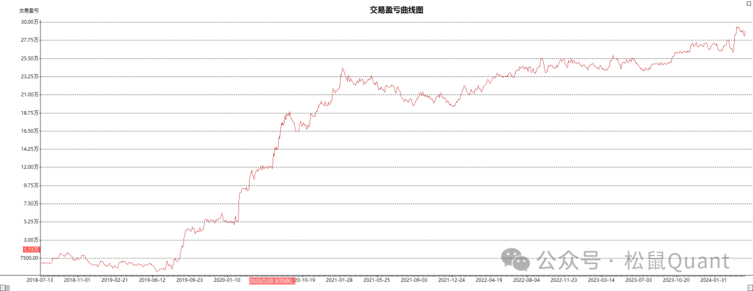
SN
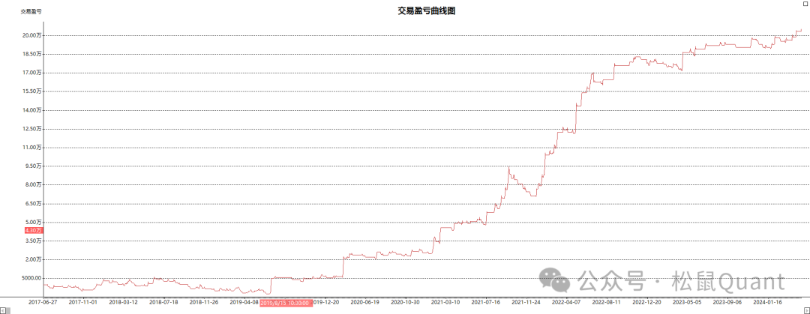
AP
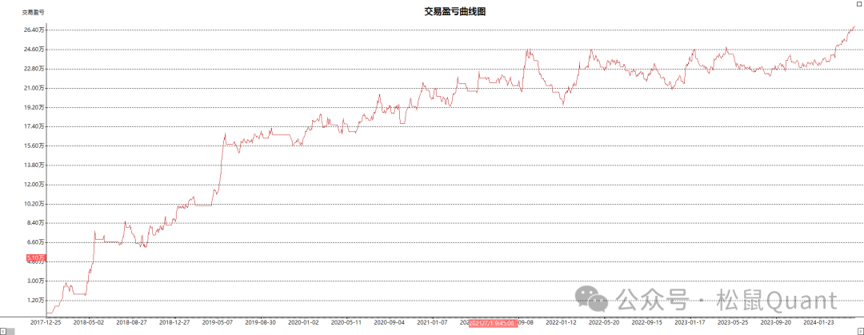
Vn.py版本(python)

默认螺纹钢888，无参数优化的绩效，拿到源码后可以自己调优。回测螺纹数据使用松鼠数据库后复权主连数据，数据格式如下：
// 编译版本 2023/01/06 248844320

